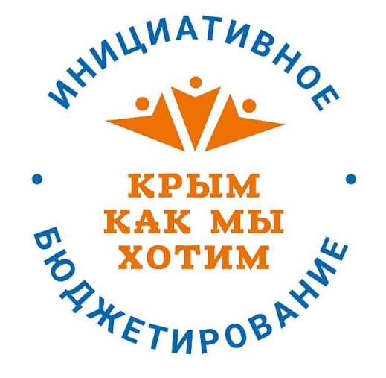
Приходите
на собрание!

Уважаемые жители
села Сторожевое!

Приглашаем вас принять участие в собрании
по отбору проектов инициативного бюджетирования в Республике Крым
«Крым – как мы хотим».

Мы вместе должны решить, что нужно нам / населенному пункту !

Собрание состоится:
 | 25 февраля 2025 года |  | 16:00
 | Республика Крым, Симферопольский р-н, с. Сторожевое, ул. Парковая, 16  (место проведения мероприятия и его адрес)

Ваш голос будет решающим!

Администрация сельского поселения

